新桥实验小学数学学科教学设计
第二册 |  |  | 第一单元 |  | 课题：练习一（1） |  | 日期：2月 日
班级：一（1）（2） |  |  | 人数：90 |  | 课时：2 |  | 设计者：恽蓉
1、教学目标：
（1）通过练习进一步理解和掌握十几减9的计算方法，初步形成技能；为学习十几减8、7作好准备；
（2）在练习的过程中获得更多的新体验；通过游戏和练习，提高计算的正确率，加快计算的速度；
（3）培养认真计算，细心计算的习惯；
2、教学目标设计依据
教材分析：
练习一是配合十几减9安排的。这部分内容大致分三个层次，第一层次1~4题。通过不同形式的练习，主要巩固十几减9的计算方法，帮助学生形成计算的技能。其中第3题渗透了当减数不变时，差随着被减数的变化而变化的规律，这里要把握度，点到为止，有所感悟即可，第4题检测和反馈计算情况，有逐渐提高学生口算速度的意图。第二层次是7题，练习形式发展为连减或加减混合的两步计算，进一步提高学生的计算能力。第三层次是5、8和第9题，通过简单实际问题的解决，一方面继续巩固十几减几的计算方法，另一方面初步提高解决问题的能力。第5题要让学生说说图意，括线表示什么，问号表示什么，怎么列式，第8和第9题要让学生学会完整地读题，说说数量关系和算式。
学生分析：
学生在掌握起来并没有一开始那么困难，因为已经有了一定的口算经验，本节课是紧随着新课十几减九的练习课，在脑中形成了一定的计算方法，但是难点在于学生能否在做题的过程中进一步理解减法的意义和十几减九的算法。
教 学 过 程
时间 | 教学环节 | 教师活动 |  | 学生活动 |  | 交流预设
 | 常规积累 | 口算一列
 | 重温意义  巩固算法 | 1、提问：你能根据图中给出的信息提一个加法问题并列出算式吗？  还能想出一个减法问题吗？  总结：在什么计算十几减9的时候可以利用“做减想加”的方法。  2、要求：仔细观察给出的3组算式  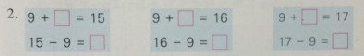  你有什么发现？  快速口算  计算：14-9= 16-9=  请分别用“减了再减”“先减再加”“做减想加”的方法写一写算一算。 |  | 独立思考，完整表达  请生回答  互相能问一个减法问题  讨论书上给什么列出的算式有什么关系？  按要求写出计算过程。  用3种方法思考  生：可以根据第一题的加法算出第二题。 |  | 预设：  生：左边有9只老鼠，右边有3只老鼠，一共有多少只老鼠？  生：3+9=12（只）或者9+3=12（只）  生：一共有12只老鼠，左边有9只，右边有多少只？  生：12-9=3（只）  生：一共有12只老鼠，右边有3只，左边有多少只？  生：12-3=9（只）  预设：  生：14-4=10 10-5=5  10-9=1 1+4=5  9+5=14 14-9=5  生：16-6=10 10-3=7  10-9=1 1+6=7  9+7=16 16-9=7

时间 | 教学环节 | 教师活动 | 学生活动 | 交流预设
 | 熟练口算  形成技能  计算发现  体验规律  运用规律  提高速度  拓展练习 | 3、要求：快速计算  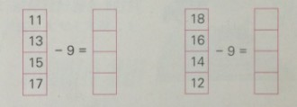  提问：分别观察两幅图，你有什么发现？  4、开火车口算  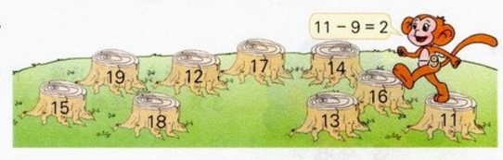  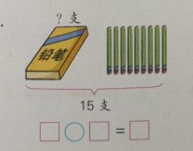  5、（1）  提问：说3句话，求什么？试着说一说数量关系，列出算式。  （2）  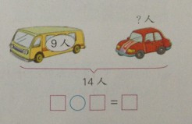  提问：说3句话，求什么？试着说一说数量关系，列出算式。 | 学生观察发现  快速口算，校对答案  学生快速计算  独立观察，同桌讨论，全班交流  说3句话  说一说求什么  说数量关系  列出算式 | 预设：被减数每次大2，减数不变，差每次也大2。  被减数每次小2，减数不变，差每次也小2。  预设：一共有15支，盒外有9支，盒外有多少支？  生：一共的支数-盒外的支数=盒里的支数  生：15-9=6（支）生：一共有14人，左边有9人，右边有多少人？  生：一共的人数-左边的人数=右边的人数  生：14-9=5（人）
 | 熟练口算  形成技能  计算发现  体验规律  运用规律  提高速度  拓展练习 | 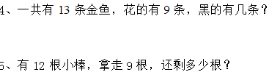  1、  2、
板书设计： 练习一
减了再减、先减再加、做减想加
14-4=10 10-5=5
10-9=1 1+4=5
9+5=14 14-9=5
16-6=10 10-3=7
10-9=1 1+6=7
9+7=16 16-9=7
被减数每次大2，减数不变，差每次也大2。
被减数每次小2，减数不变，差每次也小2。

新桥实验小学数学学科教学设计
第二册 |  |  | 第一单元 |  | 课题：练习一（2） | 日期：2月 日
班级：一（1）（2） |  |  | 人数：90 |  | 课时：3 | 设计者：恽蓉
1、教学目标：
（1）能正确熟练计算十几减9的退位减法；
（2）能正确、熟练地计算连减和加减混合的算式；
（3）在解决实际问题的过程中，进一不感知简单实际问题的数量关系，提高解决简单实际问题的能力；
2、教学目标设计依据：
教材分析：
这部分内容主要巩固十几减9的计算，并运用所学知识解决简单的实际问题。通过练习，可以帮助学生进一步理解和掌握十几减9的就十微秒年 方法，初步形成技能，并为进一步学习十几减8、7作好准备；还可以进一步感知简单实际问题的数量关系，提高解决简单实际问题的能力。
学生分析：
对于学生来说没有什么太大的难度，主要是想进一步提高学生计算十几减9的计算时能够运用自己喜欢的方法正确熟练快速地进行口算，培养学生与他人合作，交流的能力，学会调整自己的计算策略。
教 学 过 程
时间 | 教学环节 | 教师活动 |  | 学生活动 |  | 交流预设
 | 常规积累 | 完成20道口算题，记时比赛。
 | 混合运算  注重过程  解决问题  温故知新 | 1、快速口算  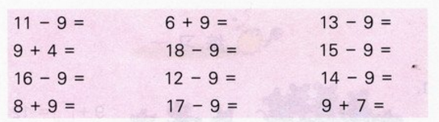  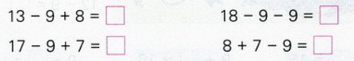  2、  （1）提问：在做加减混合的题目时，我们都是按照什么顺序算的？  （2）提问：在计算的时候如何做到又快又对？  （3）独立完成，全班校对  （4）选择一道自己喜欢，编一个数学问题。  活动：同桌两人相互出十几减9的算式看看谁算的又快又对，而后进行组与组之前的比赛。 |  | 计时口算  交流校对、  说一说11-9、17-9的算法  请生回答  请生回答  - 三句话  - 说说数量关系  - 列式计算（说说怎样算的）  同桌比赛，小组比赛 |  | 预设：  9+2=11 11—9=2  17-7=10 10-2=8  预设：  生：从左往右  生：先写出第一步，再算第二步  预设：  生：妈妈买了13个苹果，吃了9个，爸爸又买来8个，现在有多少个？…

时间 | 教学环节 | 教师活动 | 学生活动 | 交流预设
 | 总结全课  补充练习  拓展练习 | 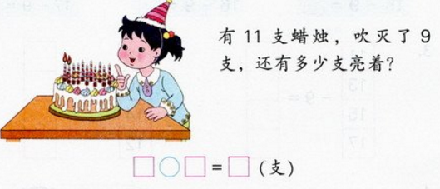  3、  - 学生自己读题，全班读题  - 提问：条件是什么？问题是什么？  - 提问：说一说数量关系列式计算  4、  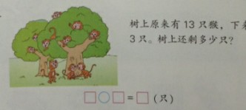  - 学生自己读题，全班读题  - 提问：条件是什么？问题是什么？  - 提问：说一说数量关系）列式计算  谁来说说看到这样的题，你是怎样一步一步解决的；  对有错误的小朋友，你有什么要提醒他们的吗？  通过今天的学习，你有什么收获？ | 独立完成，全班校对  自己编一编，同桌交流  同桌合作  读题  同桌相互说一说  请生说一说，全班跟着说一说  学生读题  同桌相互说一说  请生说一说，全班跟着说一说 | 预设：  生：条件有11支蜡烛，吹灭了9支，问题是还有多少支。  生：一共的支数-吹灭的支数=还有的支数。  生：11-9=2（支）  呈现：13-3=4  追问：是不是树上有4只小猴，得数就是4呢？  生：条件有树上原来有13只猴子，下来3只，问题是还剩多少只。  生：一共的只数-树下的只数=还剩的只数。  生：13-3=10（支
 | 总结全课  补充练习  拓展练习 | 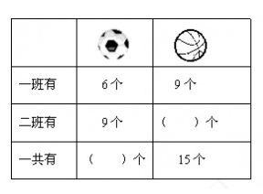
板书： 练习一

9+2=11 11—9=2 一共的支数-吹灭的支数=还有的支数
11-9=2（支）
17-7=10 10-2=8 一共的只数-树下的只数=还剩的只数
13-3=10（支）

